Phác thảo qua ý tưởng xây dựng website của Khách sạn – Nhà hang Viễn Dương

Dựa trên thiết kế của website Gracehotelvn.com

I . Phần Layout ( hiển thị web )

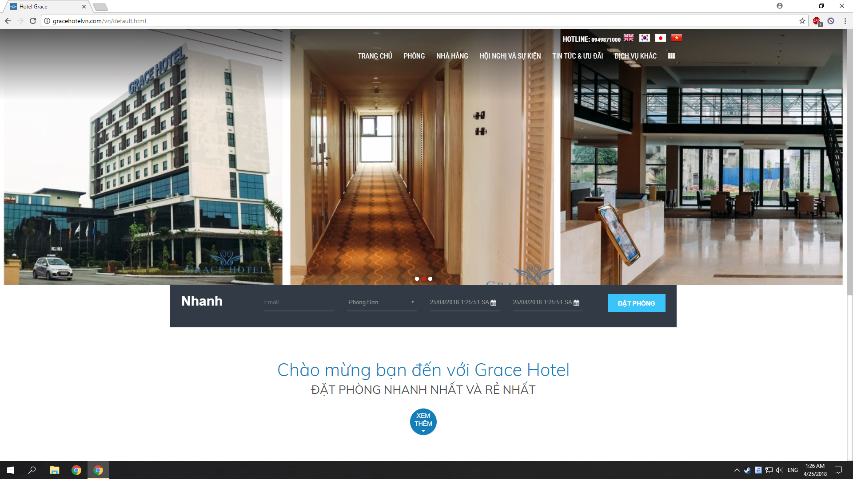

1. Slide hiển thị hình ảnh ( tối thiểu 3 slide ) của quảng cáo nhà hàng , khách sạn . Với kích cỡ ảnh cố định , hoặc có thể tự điều chỉnh các khung ảnh theo ý thích , chú trọng ở đây là chất lượng ảnh ( không bị vỡ ảnh , lấy trọng tâm sai đối tượng )
2. Thanh Main Menu , hiển thị 1 số thông tin quan trọng như Trang chủ , Phòng nghỉ , Nhà hang , etc … Như mẫu hình .
3. Hotline kèm theo , và trình duyệt đa ngôn ngữ ( góc phải màn hình phía trên ) Có thể chuyển đổi ngôn ngữ trong lúc sử dụng , hoặc gặp các đối tượng khách hàng là người nước ngoài . Cần 2 ngôn ngữ khác ngoài tiếng Việt , đó là tiếng Anh , Hàn Quốc .   
   *** Việc dịch thuật sẽ do bên mình cung cấp
4. Quick Menu như trong hình ( nằm dưới slide ) , cho phép người dùng ( guest bất kỳ , không yêu cầu tài khoản , nhưng yêu cầu email ) . Giúp khách hàng đặt phòng online , chọn loại phòng vào một ngày , thời gian cụ thể . Sau khi khách chọn phòng xong , sẽ đặt phòng , địa chỉ email , sđt , cách liên lạc với khách hàng sẽ được gửi thẳng vào Gmail của cty mình , để nhân viên phụ trách email sẽ liên lạc , hỗ trợ khách hàng
5. Slogan chào mừng khách hàng ( dưới quick menu ) , có cái xem them kia , khi ấn vào sẽ hiển thị them thông tin ngắn gọn giúp khách hàng dễ tìm hiểu hơn ( chi tiết xem rõ của website đã dẫn bài giới thiệu ).

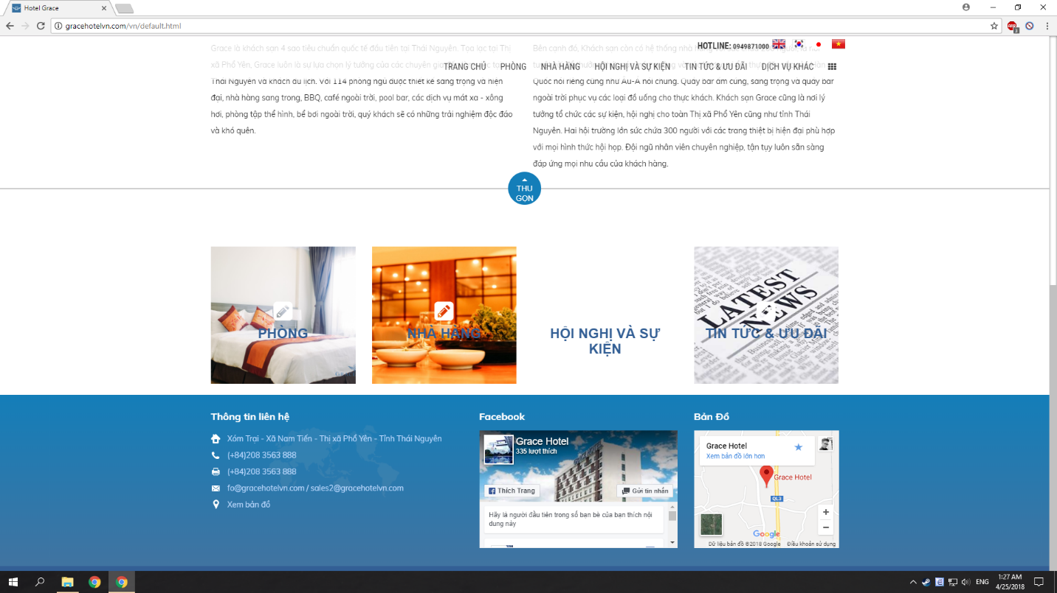

1. Một vài link menu cơ bản , khi ấn vào sẽ hiển thị các thông tin như Phòng , nhà hàng , các dịch vụ khác , etc….
2. Thông tin liên hệ rất quan trọng , Facebook bỏ qua , thay vào đó là QR code của messenger cá nhân của mình , để khách quét rồi liên lạc trực tiếp , Bản đồ chỉ dẫn cụ thể .
3. Main menu làm theo kiểu luôn chạy dọc theo website mỗi khi mình lăn chuột xuống . Rất thẩm mỹ và tiện dụng

II . Phần chức năng chính

1. Menu con

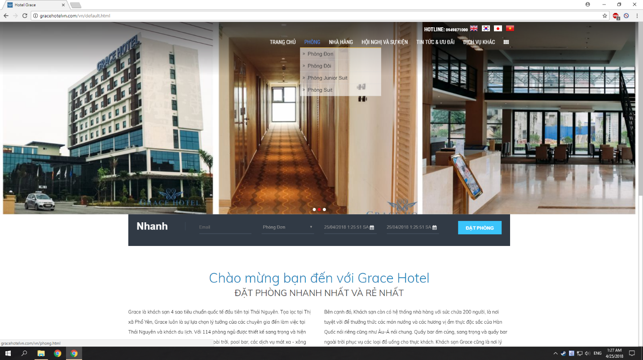

Khi trỏ vào các mục trên menu chính , có các thanh con sẽ hiển thị ra như trên , để khách hàng dễ hình dung , dễ phân loại , và tìm kiếm dịch vụ hơn

1. Menu con mở rộng

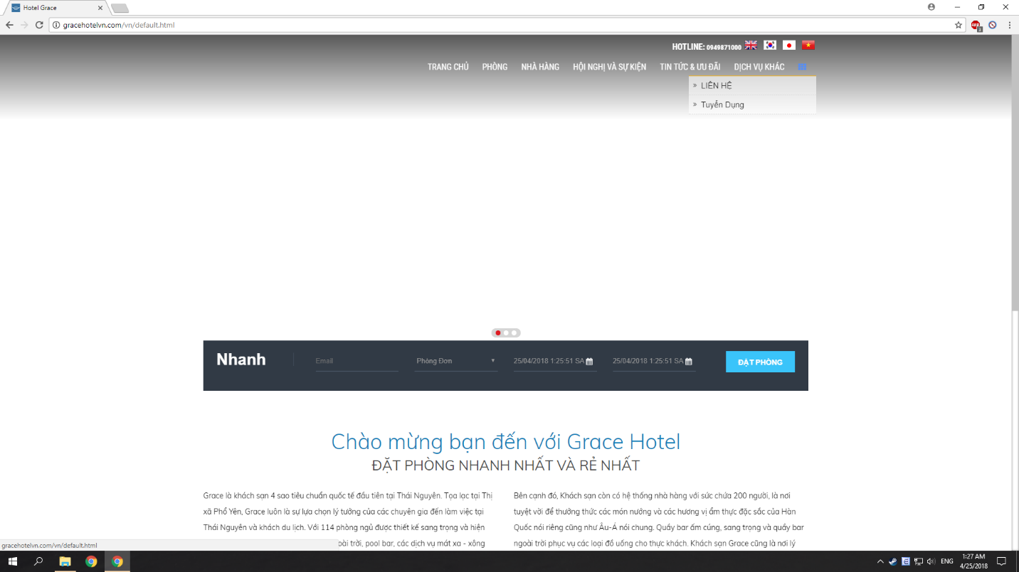

Mục thanh này sẽ để những thông tin thứ yếu , như tuyển dụng , liên hệ , hướng dẫn , etc , …

1. Nội dung các trang con

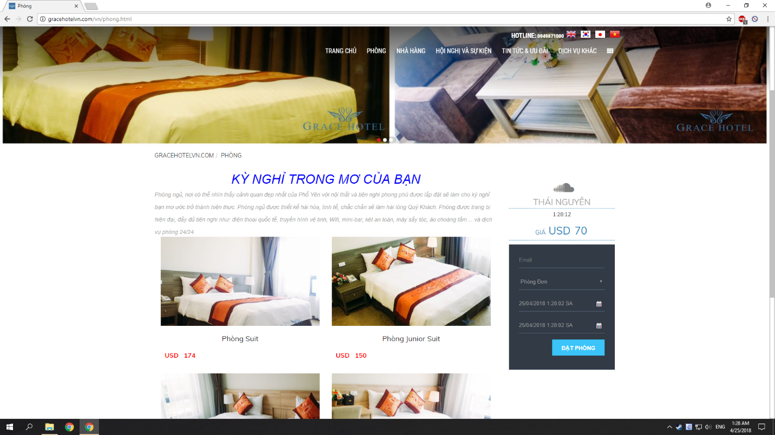

Hiển thị đầy đủ

+ địa điểm , thời gian thực

+ box đặt phòng như trong hình

+ hình ảnh phòng ở

+ giá cả từng loại phòng

+ giới thiệu về tiện ích trong phòng ở như hình bên dưới ( lưu ý , thiết kế đẹp mắt , tinh tế , đơn giản )

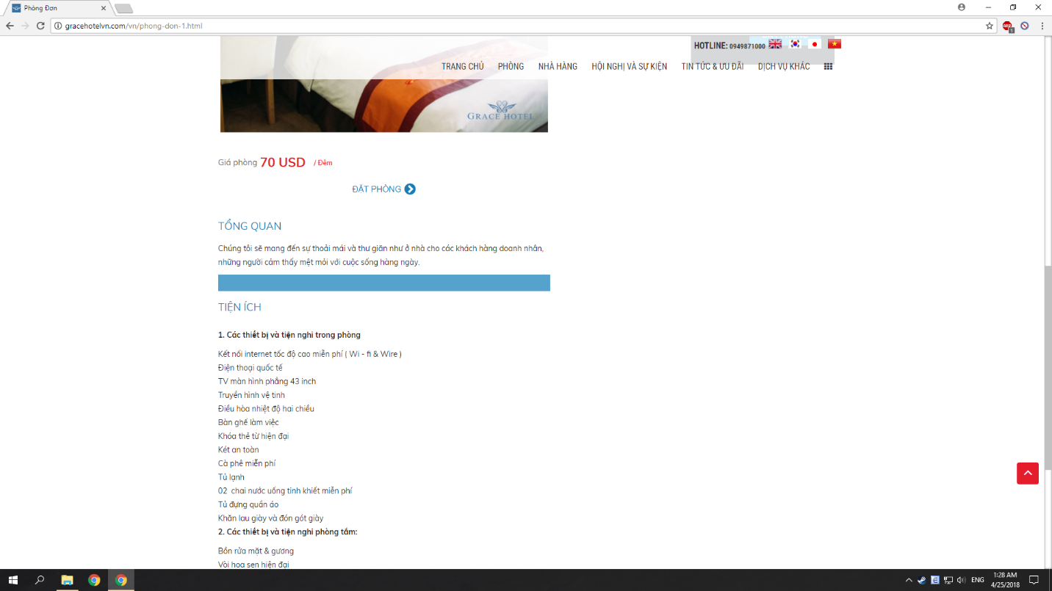

1. Phía nhà hàng , khi ấn vào tab nhà hàng , cũng sẽ có các tab nhỏ có link bên trong như trong hình

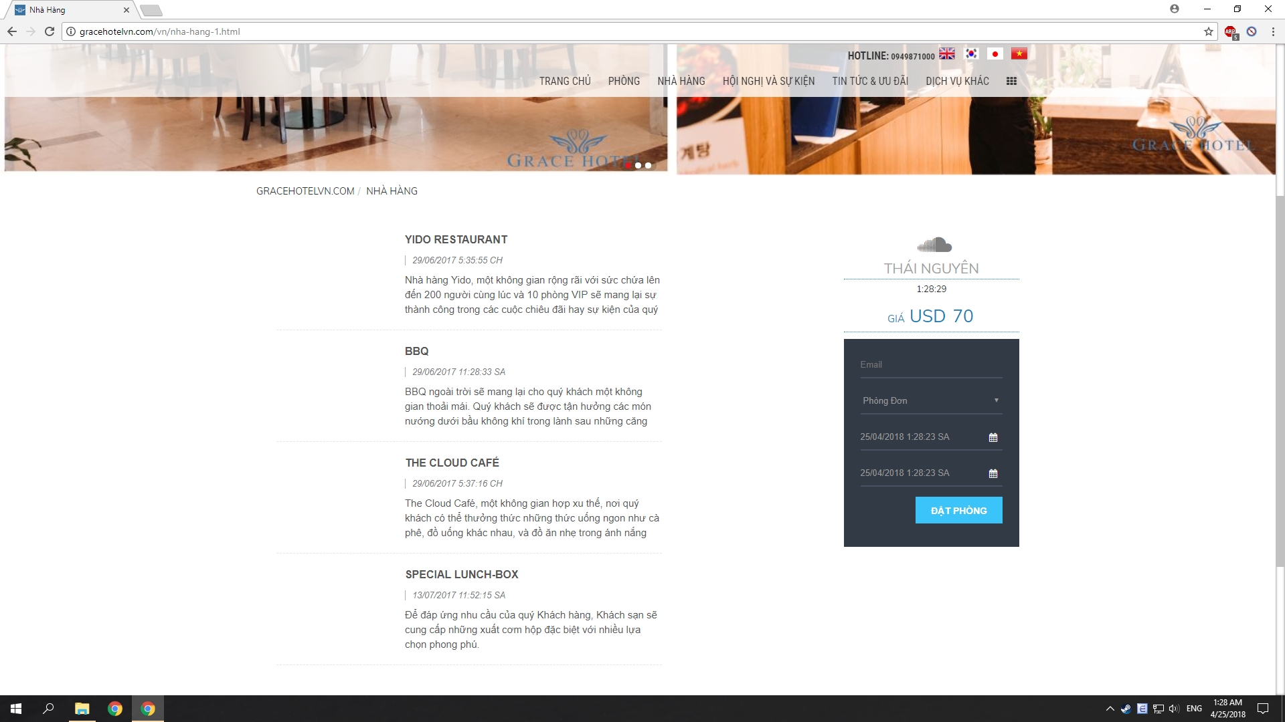

*** Tổng kết sơ bộ

1. **Hiển thị được hình ảnh cơ bản của website với thời gian gấp rút nhất có thể , cần ứng trước chi phí đặt cọc để mua hosting và domain , hay phí bảo đảm hợp đồng , cứ báo với bên mình . Việc đặt deadline là phải chuẩn , chỉ có yêu cầu trong công việc là như vậy**
2. **Tối ưu hóa website , hiển thị tốt cả trên máy tính , và thông minh khi trên thiết bị di động ( responsive)**
3. **Tool điều hành dành cho admin kèm theo , việt hóa được thì tốt , dễ sử dụng càng tốt .**
4. **Mình cần thêm một tab ở main menu , đó là ảnh đẹp , trong tab đó sẽ hiển thị như kiểu kho ảnh của facebook , chứa những file hình ảnh chất lượng cao về Cát Bà ( ảnh này mình sẽ tự up )**
5. **Cần thêm thống kê lượng truy cập hàng ngày và lượng truy cập tổng mọi thời điểm vào website**